

KOMUNIKAT
Państwowego Powiatowego Inspektora Sanitarnego w Gnieźnie
z dnia 31 lipca 2023 roku
w sprawie jakości wody przeznaczonej do spożycia przez ludzi dotyczy wodociągu wiejskiego Trzemżal zaopatrującego miejscowości: Dysiek, Kamieniec, Miława, Mijanowo, Trzemżal, Szydłowo, Szydłowo II.

Na podstawie przeprowadzonych badań kontrolnych jakości wody w dniu 25.07.2023 r. Państwowy Powiatowy Inspektor Sanitarny w Gnieźnie informuje, że jakość wody
nie odbiega od obowiązujących wymagań.

. Woda nadaje się do picia i na potrzeby gospodarcze.
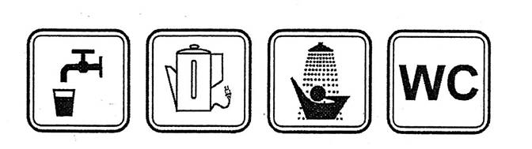
Informacja powyższa obowiązuje do czasu wydania kolejnego komunikatu.

